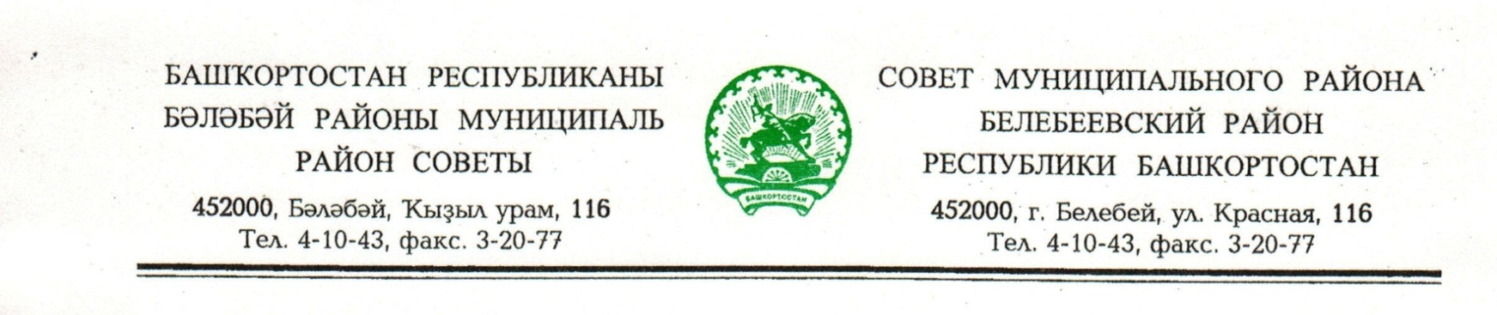
KАРАР РЕШЕНИЕ

«08» июнь 2018 й. № 340 «08» июня 2018 г.

О демографической ситуации в муниципальном районе
Белебеевский район Республики Башкортостан за 2017 год

Заслушав информацию главного врача государственного бюджетного учреждения здравоохранения Республики Башкортостан Белебеевская центральная районная больница Ишмурзина Р.Р. «О демографической ситуации в муниципальном районе Белебеевский район Республики Башкортостан за 2017 год», Совет муниципального района Белебеевский район Республики Башкортостан
РЕШИЛ:
1. Информацию «О демографической ситуации в муниципальном районе Белебеевский район Республики Башкортостан за 2017 год» принять к сведению.
2. Рекомендовать:
2.1 Администрации муниципального района Белебеевский район Республики Башкортостан:
2.1.1 при распределении жилья предусматривать выделение служебных жилых помещений врачам с целью закрепления квалифицированных медицинских кадров в муниципальном районе;
2.1.2 усилить контроль за выполнением Плана мероприятий по реализации Концепции демографической политики Республики Башкортостан на территории муниципального района Белебеевский район Республики Башкортостан в 2018 году;
2.2 Главному врачу государственного бюджетного учреждения здравоохранения Республики Башкортостан Белебеевская центральная районная больница Ишмурзину Р.Р. активизировать работу по раннему выявлению больных с сердечно-сосудистыми заболеваниями, новообразованиями и динамическому наблюдению за лицами с впервые выявленными заболеваниями, усилить работу по формированию групп лиц повышенного риска: развития инсульта, инфаркта и онкологического риска, продолжить мониторинг здоровья детей и подростков;
2.3 Главам администраций сельских поселений, совместно с медицинскими работниками фельдшерско-акушерских пунктов, отделений врача общей практики, сельской врачебной амбулатории:
2.3.1 организовать совместные подворные обходы населения;
2.3.2 в ходе осмотра уделить внимание семьям, имеющим детей до 1 года и многодетным семьям;
2.3.3 приглашать в поликлиники лиц, подлежащих диспансеризации определенных групп взрослого населения;
2.3.4 выявлять асоциальные и неблагополучные семьи, пациентов с хроническими заболеваниями, состоящих на диспансерном учете, не являющихся на прием в поликлинику, больных наркоманией, алкоголизмом; лиц, освободившихся из мест лишения свободы, лиц, не проходивших профилактический осмотр на туберкулез в течение двух и более лет; лиц, имеющих высокий риск заражения ВИЧ-инфекцией.
3. Контроль за исполнением настоящего решения возложить на постоянную Комиссию Совета муниципального района Белебеевский район Республики Башкортостан по социально-гуманитарным вопросам и охране правопорядка (Шафиков Р.Р.).

Заместитель Председателя Совета А.Н. Шевчук

